**今日动态**

**11月28日 星期二 晴**

1. **入园情况：**

今日来园28位小朋友，**8**位小朋友请假。

我们已经换成了冬令时的作息，小朋友来到幼儿园先进教室区域再户外咯，小朋友们来到教室记得先签到再挑选一下自己的心情哦！

**2.区域活动**

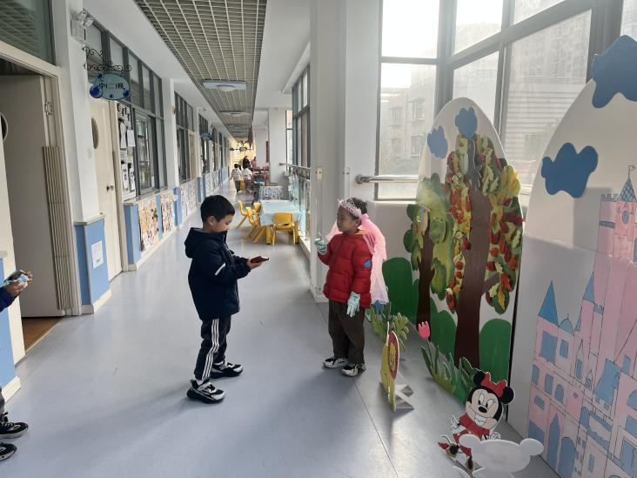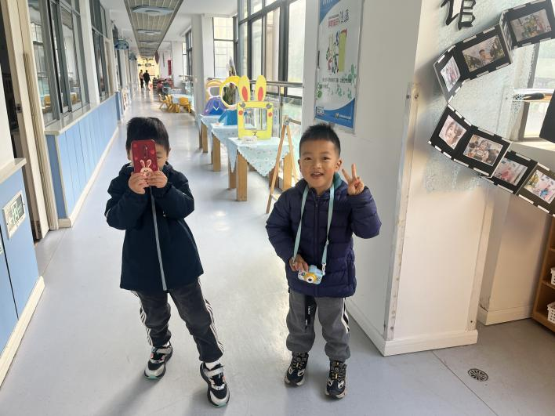

今天我们的两位小摄影师是徐知行和王熙程，两位敬业的小摄影师。

**3.户外活动**

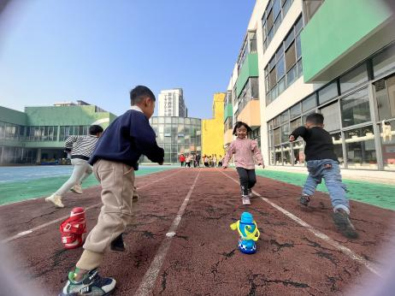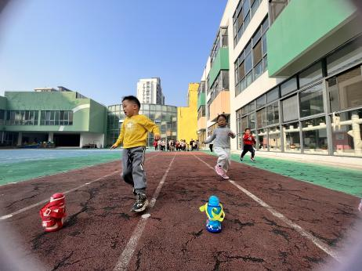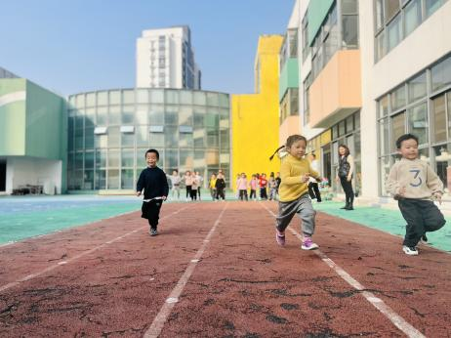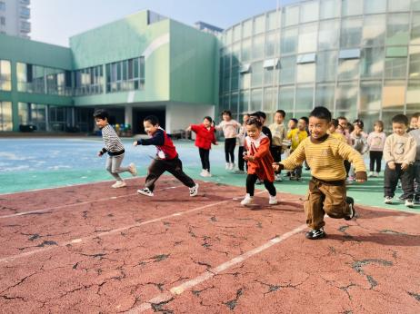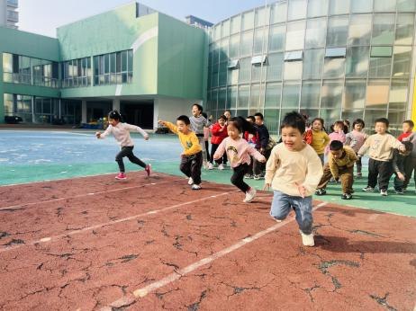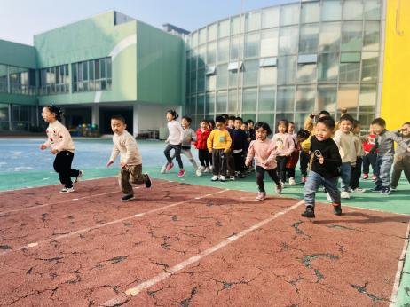

**4.集体活动**

这是一节探索操作类的科学活动，乒乓球是孩子所熟悉的物体，乒乓球有着近乎完美的圆形，乒乓球由于体积较小，再加上“滚动”这一特征，运乒乓球是值得让孩子们去探索的。运乒乓球实际所体现的科学知识是通过外力能将静止的物体移动，本次活动中就是让幼儿探索用吸管来运乒乓球的多种方法，如用吸管吸住乒乓球、把乒乓球顶在吸管较平的一头、把吸管像筷子一样夹住球等。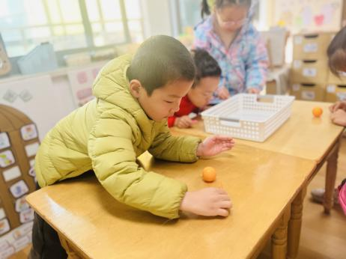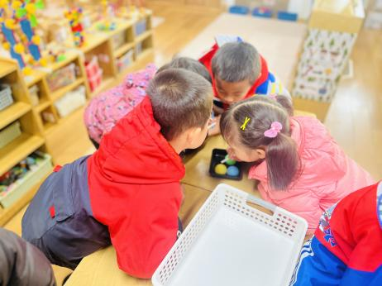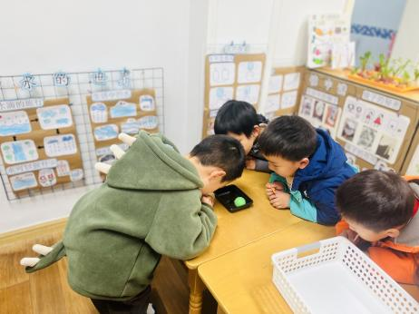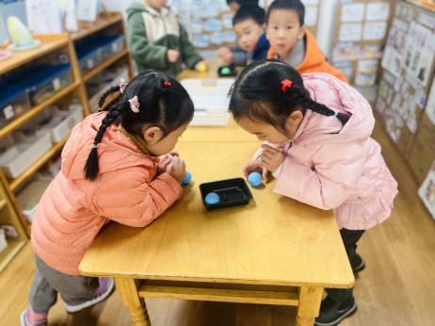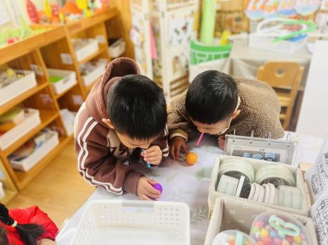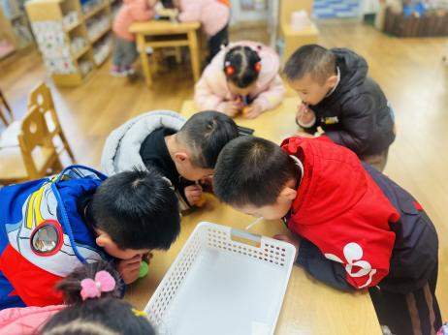

**5.生活活动**

午饭：燕麦饭、蜜汁排骨、大白菜炒油豆腐、菠菜粉丝猪肝汤。点心：花卷、山楂棒。 水果：葡萄、蓝莓。

**6.温馨提示**

我们的“咔嚓照相馆”需要各位小朋友平时拍的写真集、摆台，如果小朋友有好看的写真集、写真摆台可以带来摆一摆，另外，家里有不用的手机也可以带来给孩子们拍一拍照片，学期末都将归还给大家哦！